**VOWREVER WEBSITE REVISIONS NOTE**

*(recent updated: October 4th, 2023)*

HIGH PRIORITY

1. Ukuran dan layout OVERALL tulisan, grafis, dan foto tidak responsive saat kita maximize atau minimize window halaman pencarian. Coba ukuran dan layout untuk versi responsive menyesuaikan dengan Figma.

2. Grafis sebelah Navigation Menu masih berantakan secara layout dan animasi tiap knots.

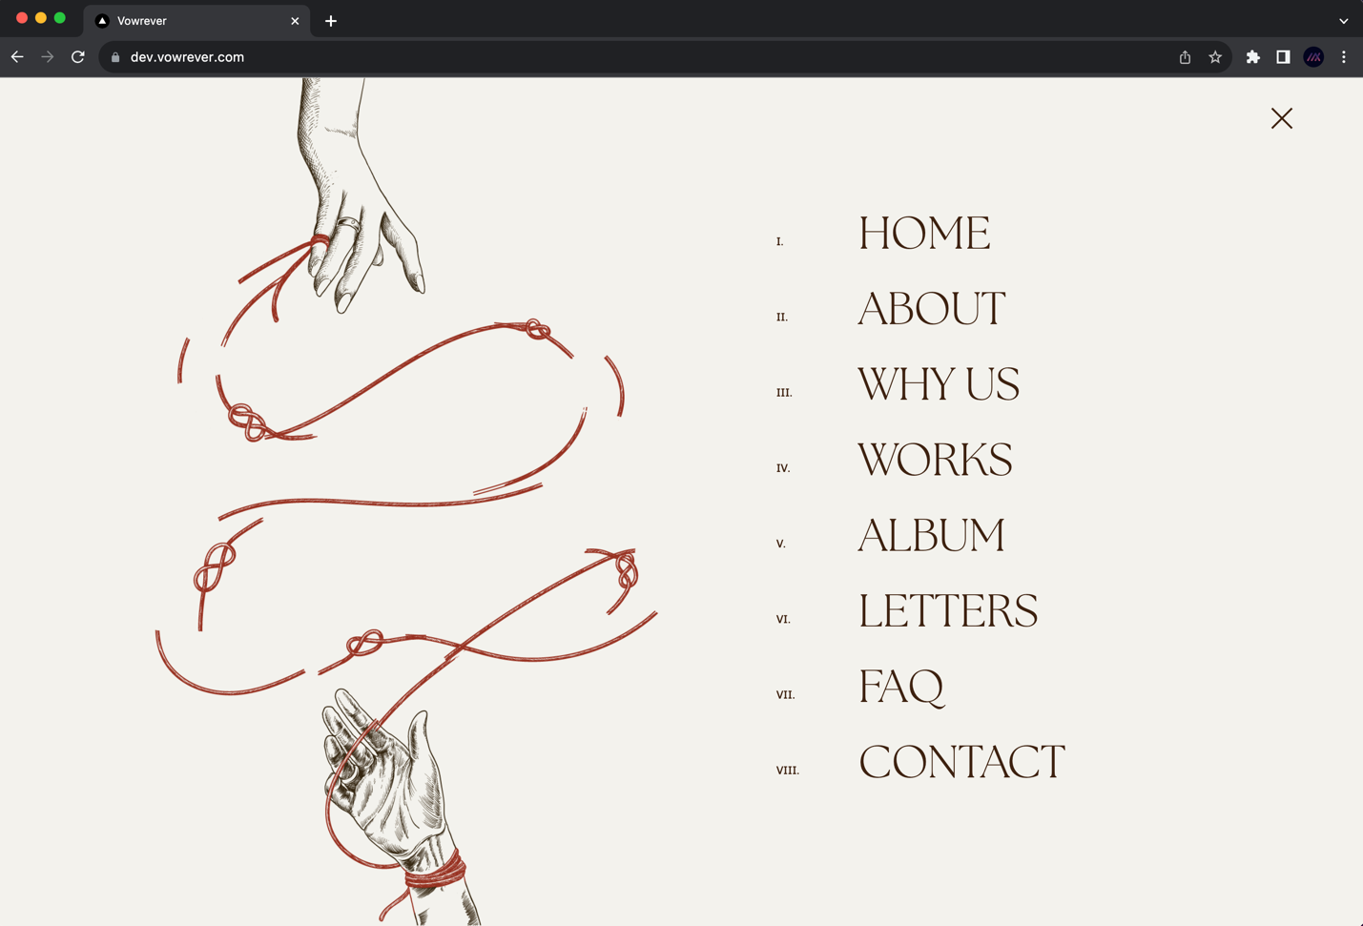

3. Navigation Menu masih belum berfungsi.

4. Saat hovering di bagian What We Can Offer..., animasi hovering berasa seperti tersangkut atau tidak smooth seperti referensi website di Figma.

5. Saat menuju bagian LETTERS, list nama client sudah muncul duluan saat page masih menunjukkan bagian ALBUM.

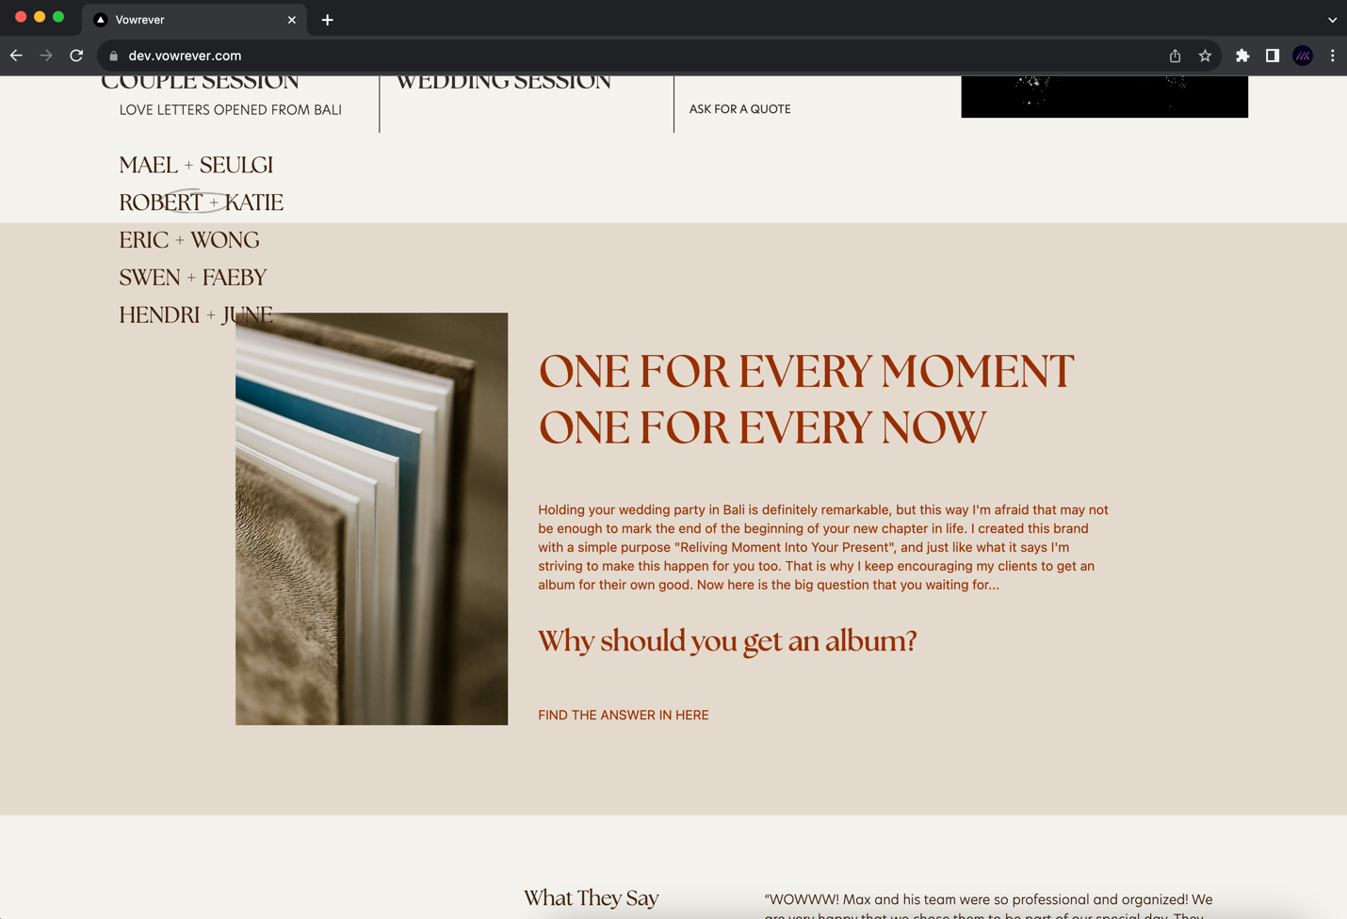

MEDIUM PRIORITY

1. Saat scrolling, sesuai referensi halaman HOME harusnya:

a. Tidak bergerak sama sekali alias sticky sesuai referensi website di Figma, yang sekarang masih bisa bergerak ke atas - bawah.

b. Bisa balik ke nomer sebelumnya saat scrolling ke atas, yang sekarang hanya 1 arah ke nomer dengan jumlah besar.

c. Tidak stuck saat counter mencapai 5/5, harus bisa kembali ke nomer sebelumnya­.

d. Tidak BUG saat scrolling sebelum foto pertama loading.

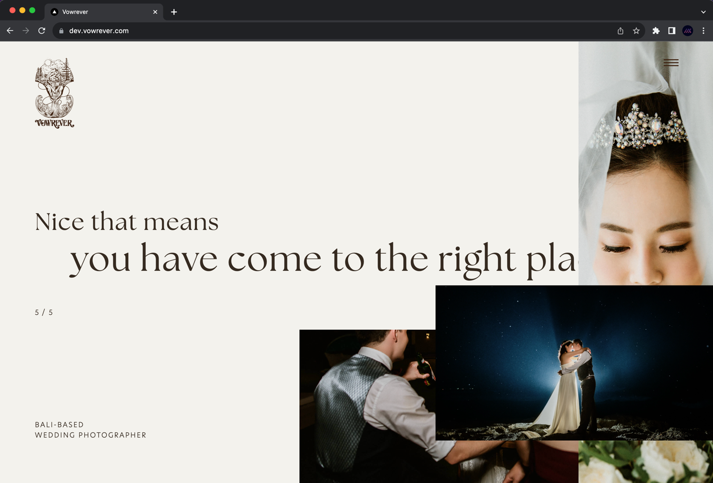

2. Sesaat setelah lewat counter 5/5 dan scrolling secara cepat langsung menuju ke bagian “This Is Where We...”, animasi bisa muncul in and out beberapa kali seperti lagging.

3. Bentuk masking foto profile di bagian “Meet The Teams” juga berubah-ubah. Bentuk yang responsive menyesuaikan Figma.

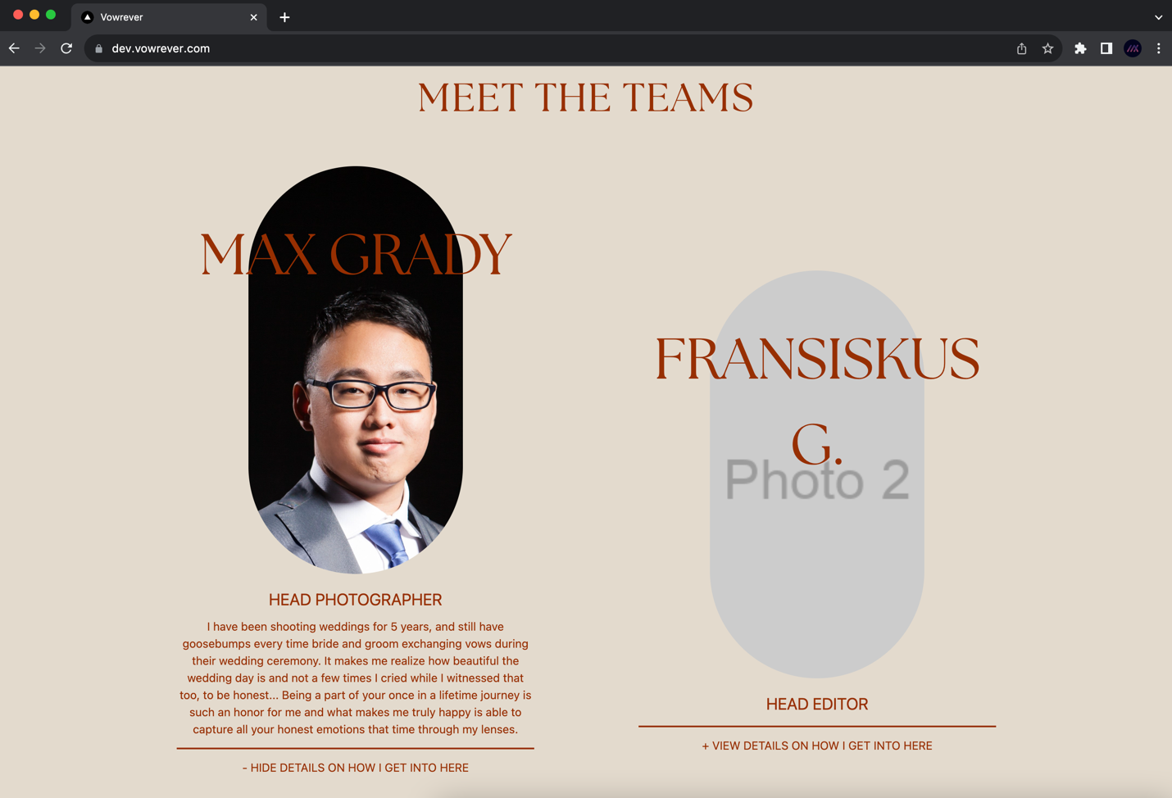

4. Info detail dari Max Grady saat scrolling pertama kali biarkan dalam posisi terbuka biar user tidak bingung.

5. Beberapa revisi di bagian LETTERS, seperti berikut:

a. Urutan list nama client belom sesuai dengan Figma.

b. Jarak tiap client satu dengan lainnya kurang jauh, tiap client harus punya space 1 full screen supaya tidak bertumpukan dan ini HARUS responsive.

c. Ketebalan font tolong samakan dengan Figma, yang caption client itu tidak sama dengan yang lainnya.

d. Jarak tiap paragraph juga harus diperhatikan sesuai Figma.

6. Bagian Menu Bar paling bawah belum berfungsi.

7. Bagian penjelasan step di bagian ALBUM dengan animasi sticky dan sliding sepertinya terlalu sensitive saat scrolling sebagai user. Coba cek website: <https://odins-crow.com/> sebagai referensi kenyamanan scrolling.

LOW PRIORITY

1. Ukuran panjang horizontal dan ketebalan tiap garis dari icon Hamburger Menu kurang tipis.

2. Beberapa revisi di Navigation Menu seperti berikut:

a. Ketebalan icon X kurang tipis

b. List 8 tulisan Menu kurang tebal, menyesuaikan dengan Figma.

c. Saat hovering di tulisan Menu, font yang versi Italic jangan CAPS semua.

3. Beberapa revisi untuk tulisan sliding di awal ABOUT seperti berikut:

a. Layoutnya kurang presisi ke center foto.

b. Warna tulisan yang bawah ganti warna coklat sesuai brand palette.

4. Jarak spasi paragraph antara sub-title dan caption saat hovering di bagian WHY US (Our Ways of Approach) kurang jauh.

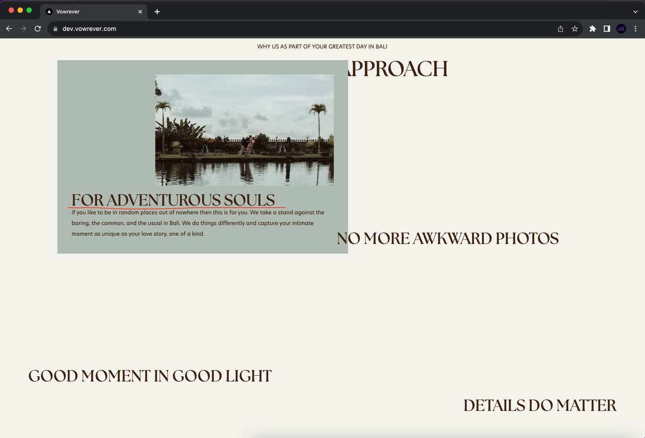

5. Beberapa revisi di bagian FAQ, seperti berikut:

a. Ketebalan font tolong samakan dengan Figma, yang caption client itu tidak sama dengan yang lainnya.

b. Ukuran font juga samakan dengan Figma.

c. Animasi domino munculnya pertanyaan kurang cepat.

6. Beberapa revisi di bagian CONTACT, seperti berikut:

a. Warna tulisan “type here” dibuat sesuai Figma, jangan abu-abu seperti sekarang.

b. Posisi tulisan “INQUIRE US” tidak sejajar dengan pertanyaan

c. Ukuran dan ketebalan dari font dan garis vertical sesuaikan dengan Figma.

d. Ukuran block ini dibuat 1 layar full screen untuk versi responsive.

7. Tulisan sliding di awal ALBUM lebih diperkecil untuk versi responsivenya, yang di Figma terlalu besar sehingga tidak bisa terbaca semua saat scrolling sampai bawah.

8. Ketebalan font di deskripsi “It’s undeniable...” samakan dengan Figma.

9. Beberapa revisi di bagian “Select Your Album...” di page ALBUM, seperti berikut:

a. Layout foto dan deskripsi di bagian Album Size dan Cover Finish masih kacau.

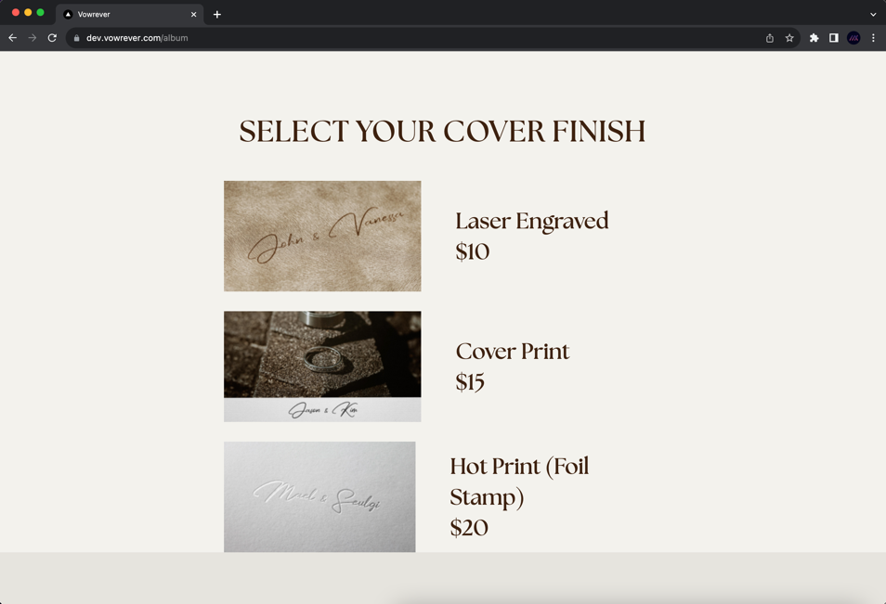

b. Ketebalan font deskripsi sesuaikan dengan Figma.

c. Layout foto dan deskripsi saat pemilihan Cover Material kurang lebar.

10. Bagian “Let’s Create Your Heirloom” masih belom update ke warna terbaru.

